Relatório de Entrega
Tech Challenge — Fase 1
Plataforma ToggleMaster — Feature Flags as a Service
Do código local (Docker) ao deploy manual na AWS
Grupo 2 — Curso de DevOps (Pós-Tech / DCLT)
Repositório: github.com/jefersonpapalinosp-sys/Tech-challenge-grupo-2
Deploy realizado na região AWS us-east-1 (N. Virginia)

Sumário

1. Identificação da Entrega

1.1. Participantes
Nome completo | RM / Matrícula
_preencher_ | _
_preencher_ | _
_preencher_ | _
_preencher_ | _

1.2. Links
Item | Link
Repositório do projeto | https://github.com/jefersonpapalinosp-sys/Tech-challenge-grupo-2
Vídeo de demonstração (até 15 min) | _colar o link_
Diagrama de arquitetura (draw.io/Miro) | _colar o link_ (versão no repo: docs/diagrama-arquitetura.png)

2. Resumo Executivo
Este relatório documenta, de ponta a ponta, o trabalho da Fase 1 do Tech Challenge: colocar a aplicação monolítica ToggleMaster no ar na AWS. O percurso foi: (1) baixar e executar o código localmente com Docker para entender o funcionamento; (2) analisar o monólito e avaliá-lo à luz dos 12 Fatores (12-Factor App); (3) desenhar a arquitetura de nuvem e estimar custos; e (4) provisionar manualmente a infraestrutura no console da AWS (VPC, Security Groups, RDS e EC2), fazer o deploy da aplicação conectada ao banco e validar o acesso público.
Resultado: a aplicação está no ar na AWS (EC2 na região us-east-1), conectada a um banco PostgreSQL gerenciado (RDS), com as credenciais fornecidas por variáveis de ambiente e o banco isolado da internet por Security Groups. Todos os endpoints foram validados com sucesso.

3. Cultura DevOps e Arquitetura de Aplicações

3.1. Execução local com Docker
Primeiro passo: baixar o código do repositório-base (github.com/dougls/toggle-master-monolith) e executá-lo localmente para entender o funcionamento. O projeto já vem preparado para Docker Compose, subindo dois serviços: a aplicação (Flask + Gunicorn) e um banco PostgreSQL.
docker compose up --build # sobe app + PostgreSQL
curl http://localhost:5000/health -> {"status":"ok"}
Validamos os quatro endpoints da API (criar, listar, consultar e atualizar flags) e o health check. A aplicação respondeu corretamente, gravando e lendo os dados no PostgreSQL local.

O que deu certo / o que precisou mudar (ambiente local)
Situação | O que aconteceu / solução
Build e subida dos containers | Funcionou de primeira com 'docker compose up --build'.
Porta 5000 ocupada no macOS | O 'Receptor AirPlay' (ControlCenter) ocupa a 5000. Solução: mapear outra porta local (ex.: 5001:5000) ou desativar o AirPlay. Em produção isso não ocorre.
Persistência | As flags criadas permaneceram no banco entre requisições, confirmando a conexão app-banco.

3.2. Por que é um monólito? Vantagens e desvantagens para um MVP
A aplicação é um monólito clássico: toda a lógica — as rotas HTTP, as regras de negócio e o acesso ao banco — vive em um único artefato (app.py), construído em uma única imagem Docker e executado por um único processo (Gunicorn). Não há como implantar ou escalar partes isoladas: é tudo o mesmo programa.
Vantagens (bom para MVP) | Desvantagens (limitações futuras)
Simples de desenvolver, testar e implantar (um só artefato). | Escala em bloco — não dá para escalar só a parte mais usada.
Sem latência de rede entre componentes internos. | Um erro grave pode derrubar o sistema inteiro.
Menos peças móveis; entrega valor rápido. | Fica difícil de manter conforme cresce.
Depuração mais direta no início. | Acoplamento tecnológico (tudo na mesma stack).
Para a Fase 1 (validar a ideia rápido e receber feedback), o monólito é a escolha adequada. As fases seguintes evoluirão para uma arquitetura distribuída e automatizada.

3.3. Análise dos 12 Fatores (12-Factor App)
Os 12 Fatores são um conjunto de boas práticas para aplicações modernas (SaaS) rodarem bem na nuvem. Abaixo, avaliamos cada fator em relação ao ToggleMaster: se a aplicação já atende, atende parcialmente, ou precisaria de ajuste para um ambiente de produção mais robusto.
Fator | Situação | Como a aplicação trata hoje | Ajuste para produção robusta
I. Codebase | Atende | Uma única base de código versionada no Git (GitHub), com deploys para local e AWS. | Manter; adicionar branches/ambientes (dev/homolog/prod).
II. Dependências | Atende | Declaradas em requirements.txt e isoladas na imagem Docker. | Fixar versões e escanear vulnerabilidades (ex.: pip-audit).
III. Configurações | Atende | Credenciais e host do banco vêm de variáveis de ambiente (DB_HOST, DB_USER, etc.), nunca no código. | Usar um cofre (AWS Secrets Manager / SSM) em vez de env em texto.
IV. Serviços de apoio | Atende | O PostgreSQL é tratado como recurso anexado: trocamos o banco local pelo RDS só mudando as variáveis de ambiente. | Manter; aplicar o mesmo a cache/fila quando surgirem.
V. Build, release, run | Parcial | O Dockerfile separa build (imagem) da execução (container). | Falta um estágio de release versionado e um pipeline CI/CD publicando a imagem em um registry (ECR).
VI. Processos | Atende | A aplicação é stateless — todo o estado fica no PostgreSQL; nenhum dado é guardado no processo. | Manter; garantir que nada dependa de disco local da instância.
VII. Vínculo de porta | Atende | O app é autocontido e exporta o serviço via porta (Gunicorn na 5000). | Colocar atrás de um proxy/Load Balancer com HTTPS.
VIII. Concorrência | Ajuste | Roda em uma única instância/processo Gunicorn. | Escalar horizontalmente: múltiplos workers + Auto Scaling Group atrás de um Load Balancer.
IX. Descartabilidade | Parcial | O container sobe rápido e o entrypoint espera o banco; usa --restart always. | Melhorar o encerramento gracioso (SIGTERM) e readiness/liveness probes.
X. Paridade dev/prod | Atende | A mesma imagem Docker roda localmente e na EC2, reduzindo o 'na minha máquina funciona'. | Aproximar ainda mais: mesmo tipo de banco (Postgres) em todos os ambientes (já é o caso).
XI. Logs | Parcial | A aplicação escreve logs no stdout/stderr (capturados pelo Docker). | Centralizar logs (CloudWatch/ELK) em vez de deixá-los só na instância.
XII. Processos administrativos | Atende | A criação da tabela é um processo pontual: o comando 'flask init-db'. | Evoluir para migrações versionadas (ex.: Alembic).
Legenda: Atende (verde) = a aplicação já cumpre o fator. Parcial (amarelo) = cumpre em parte. Ajuste (vermelho) = precisa de mudança para produção robusta. Resumo: dos 12 fatores, a aplicação já atende bem 7, atende parcialmente 4 e requer ajuste claro em 1 (concorrência/escalabilidade).

4. Arquitetura Cloud
A arquitetura separa a aplicação (computação, na EC2) do banco de dados (persistência, no RDS), dentro de uma VPC isolada e protegida por Security Groups. O diagrama abaixo representa a solução implantada:
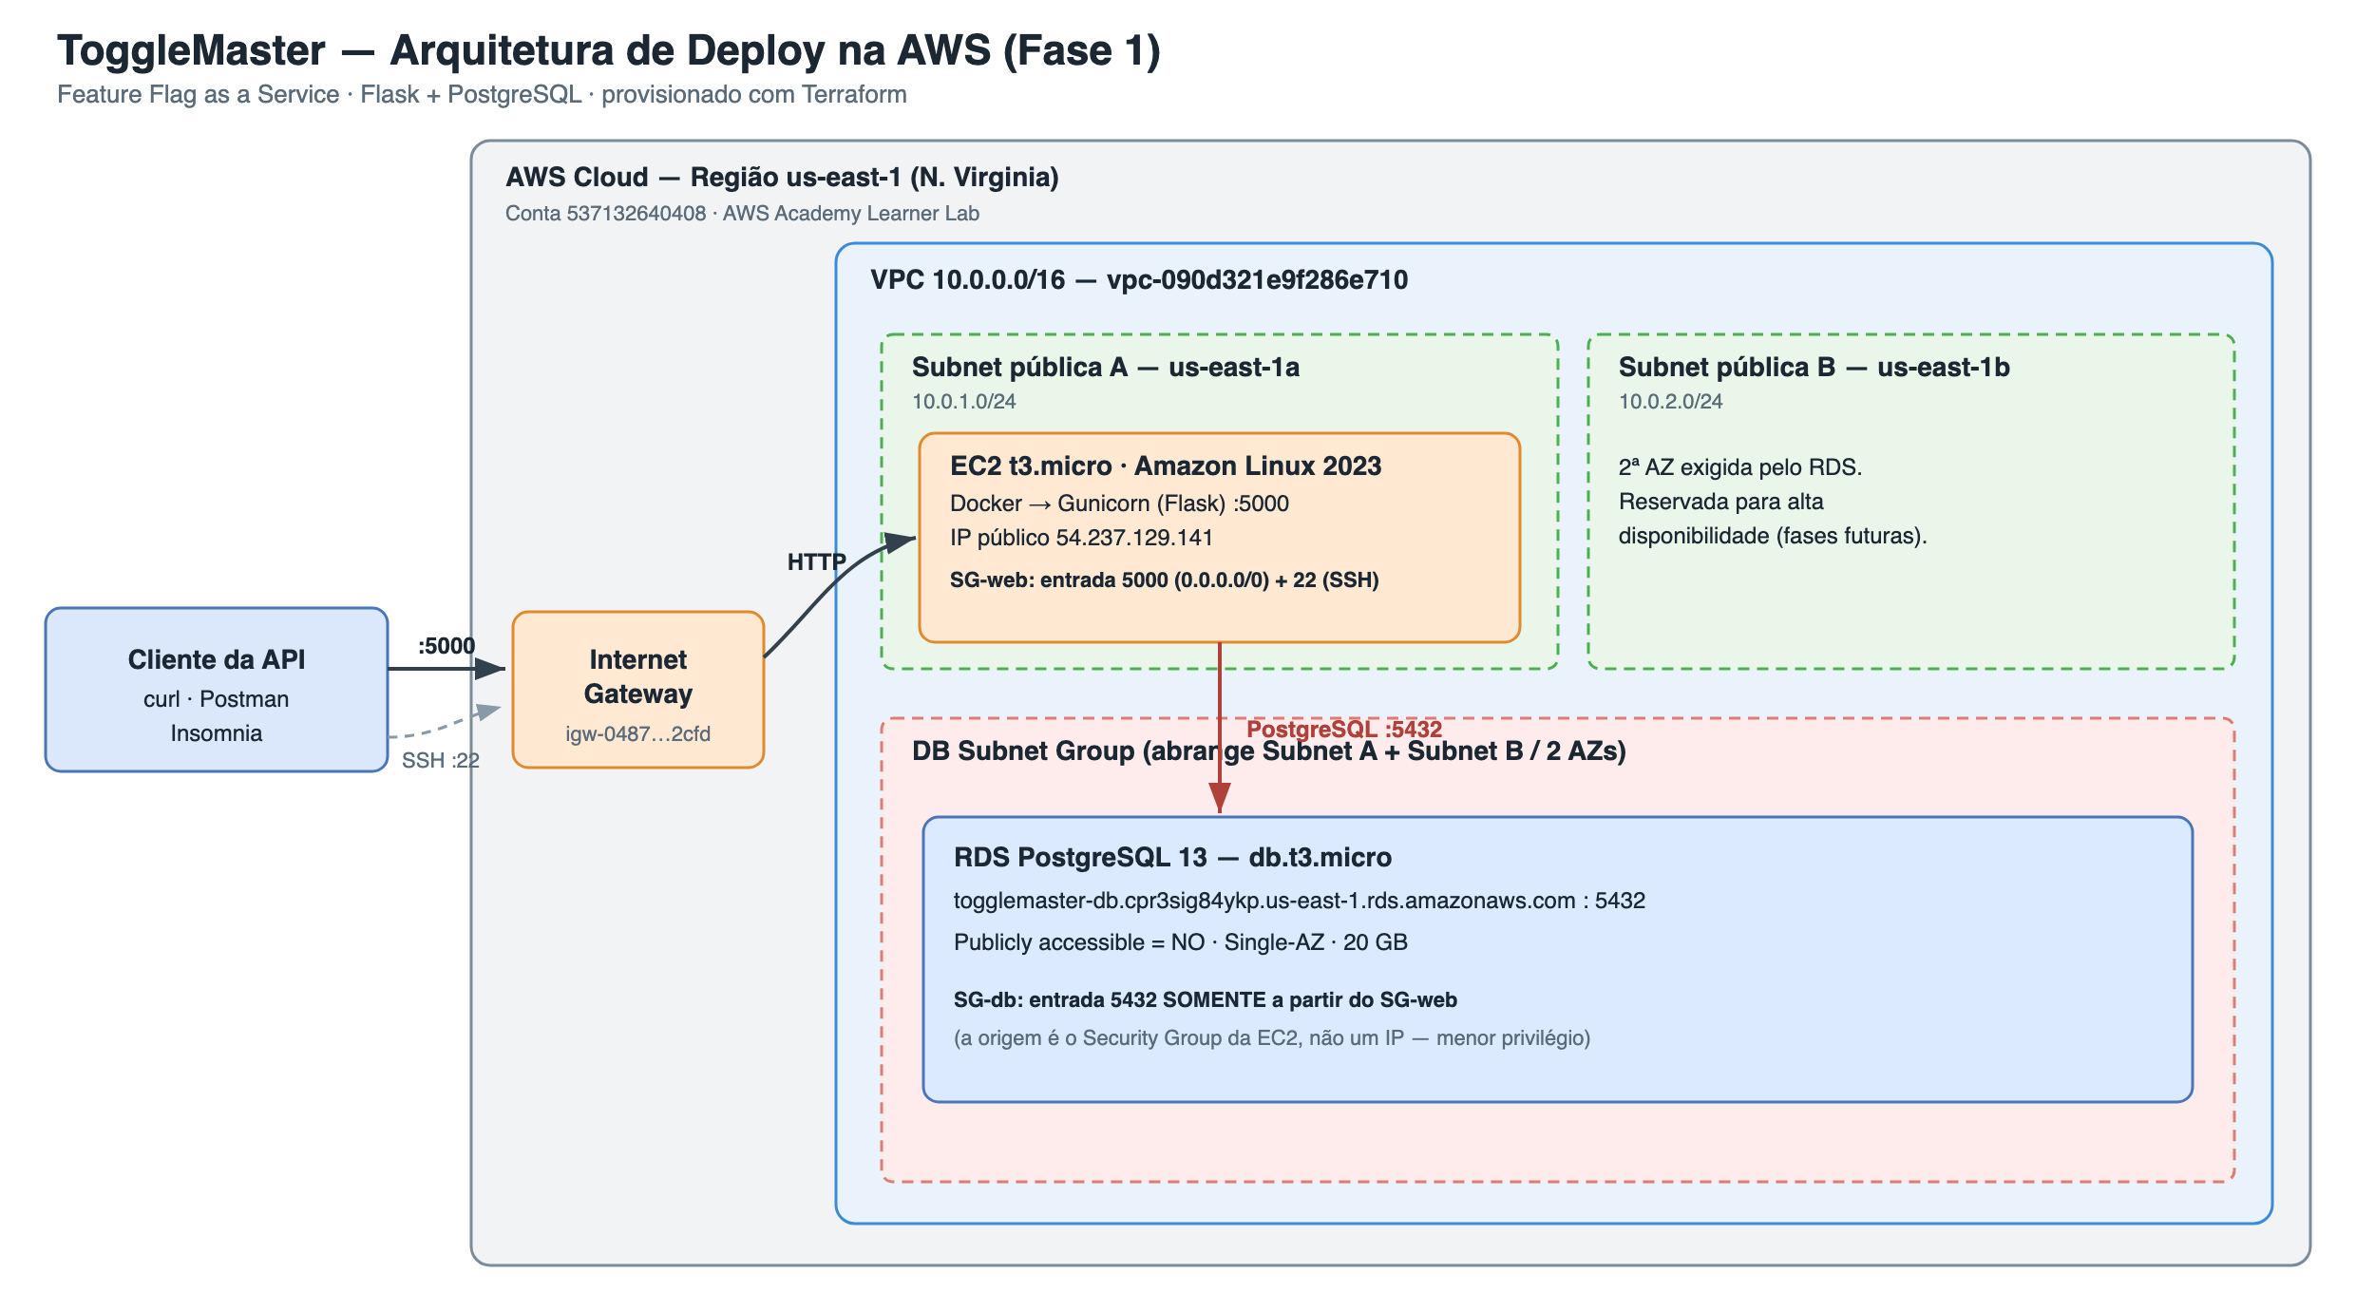
Figura 1 — Arquitetura do ToggleMaster na AWS (VPC, EC2, RDS e Security Groups).

4.1. Componentes da arquitetura
Componente | Função
VPC | Rede privada isolada que abriga todos os recursos.
Sub-rede pública | Onde fica a EC2 (precisa de acesso à internet e IP público).
Sub-rede privada / sem acesso público | Onde fica o banco: o RDS não recebe IP público e não é alcançável pela internet.
Internet Gateway | Porta de entrada/saída da VPC para a internet.
EC2 (pública) | Máquina virtual que roda o container da aplicação (Gunicorn:5000).
RDS PostgreSQL | Banco de dados gerenciado (backups, patching).
Security Group (EC2) | Libera HTTP na porta da app (5000) e SSH (22).
Security Group (RDS) | Libera 5432 apenas para o Security Group da EC2.
Observação de projeto: o enunciado sugere o RDS em sub-rede privada. Na implementação, colocamos o RDS em sub-rede com 'Acesso público = Não' e Security Group que só aceita a EC2 — o que garante o mesmo isolamento (o banco é inacessível pela internet). Para aderência total ao modelo de referência, o RDS ficaria em sub-rede privada dedicada.

4.2. Estimativa de custo mensal (referência us-east-1)
Dentro do AWS Academy / Free Tier, o custo tende a US$ 0 nos limites gratuitos. Fora do Free Tier, a estimativa é:
Recurso | Especificação | Custo mensal aprox. (on-demand)
EC2 | t3.micro (1 instância, 730 h) | ~US$ 7,50
RDS | db.t3/t4g.micro, Single-AZ, 20 GB | ~US$ 12,00 – 15,00
EBS | 8 GB gp3 | ~US$ 0,64
Tráfego de saída | < 1 GB/mês | ~US$ 0,09/GB
Total estimado |  | ~US$ 20 – 25 / mês (≈ US$ 0 no Free Tier)
Entregável pendente: anexar o print da estimativa gerada na Calculadora de Preços da AWS (calculator.aws), conforme pede o enunciado.

5. Implementação na AWS (provisionamento manual)
A infraestrutura foi provisionada manualmente pelo console da AWS, na região us-east-1 (o AWS Academy Learner Lab bloqueia us-east-2). A seguir, o passo a passo executado, com os recursos reais criados.

5.1. Etapa 1 — VPC e rede
Criamos a VPC com o assistente 'VPC e muito mais', que gera de uma vez a VPC, as sub-redes, o Internet Gateway e as tabelas de rotas.
- VPC: manual-togglemaster-vpc (vpc-0ffe7b5ccd30ff0ec), CIDR 10.10.0.0/16.
- 2 sub-redes públicas em AZs diferentes: subnet-0c3822a72f0c67063 (us-east-1a) e subnet-089f4ec3e28cafeb2 (us-east-1b).
- Internet Gateway igw-0441e32841547c92d + tabela de rotas com 0.0.0.0/0 → IGW.

5.2. Etapa 2 — Security Groups
- manual-togglemaster-web (sg-018ed806d83f49a8f): entrada TCP 5000 (0.0.0.0/0) e SSH 22.
- manual-togglemaster-db (sg-093fc3afae9cbc818): entrada PostgreSQL 5432 com origem = Security Group da EC2 (não um IP).
Assim, apenas a EC2 acessa o banco — princípio do menor privilégio. É a configuração de segurança central da solução.

5.3. Etapa 3 — Banco de dados RDS
- Grupo de sub-redes manual-togglemaster-subnet-group (as 2 sub-redes/2 AZs, exigência do RDS).
- Instância togglemaster-db-manual, PostgreSQL, db.t4g.micro, 20 GB, Acesso público = Não, SG manual-togglemaster-db.
- Nome do banco inicial: togglemaster (campo em 'Configuração adicional' — essencial para a app encontrar o banco).
- Endpoint: togglemaster-db-manual.cpr3sig84ykp.us-east-1.rds.amazonaws.com:5432.

5.4. Etapa 4 — Instância EC2
- manual-togglemaster-app (i-0052ec95a79f99840), Amazon Linux 2023, t3.micro.
- Na VPC manual-togglemaster-vpc, sub-rede pública, IP público habilitado, SG manual-togglemaster-web, chave vockey.
- IP público atribuído: 34.201.1.82 (muda a cada parada/religamento da instância).

5.5. Etapa 5 — Conexão, dependências e deploy
Conectamos à EC2 via EC2 Instance Connect (terminal no navegador), instalamos as dependências e subimos a aplicação em container, conectada ao RDS por variáveis de ambiente.
sudo dnf install -y docker git
sudo systemctl enable --now docker
git clone https://github.com/jefersonpapalinosp-sys/Tech-challenge-grupo-2.git app && cd app
sudo docker build -t togglemaster .
sudo docker run -d --name togglemaster --restart always -p 5000:5000 \
-e DB_HOST='togglemaster-db-manual.cpr3sig84ykp.us-east-1.rds.amazonaws.com' \
-e DB_PORT='5432' -e DB_NAME='togglemaster' \
-e DB_USER='postgres' -e DB_PASSWORD='********' \
togglemaster
As credenciais do banco são passadas por variáveis de ambiente (-e), nunca escritas no código nem versionadas — atendendo ao requisito e ao Fator III (Configurações). Os logs confirmaram 'Banco de dados disponível!', a criação da tabela e o Gunicorn ouvindo na porta 5000.

5.6. Etapa 6 — Validação do acesso público
A aplicação foi validada pelo IP público da EC2, comprovando o acesso externo e a conexão com o RDS:
curl http://34.201.1.82:5000/health -> {"status":"ok"}
curl -X POST -d '{"name":"deploy-manual","is_enabled":true}' \
-H 'Content-Type: application/json' http://34.201.1.82:5000/flags
curl http://34.201.1.82:5000/flags -> lista as flags do RDS
Os métodos GET, POST e PUT funcionaram, confirmando a gravação e leitura no banco gerenciado através dos Security Groups. As respostas capturadas no navegador, acessando o IP público da EC2:
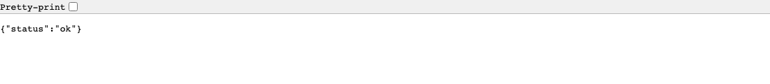
Figura 2 — GET /health na EC2 pública (34.201.1.82:5000).
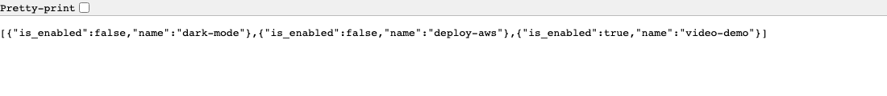
Figura 3 — GET /flags retornando os dados lidos do RDS.
Extra (bônus): além do provisionamento manual, a mesma infraestrutura foi automatizada com Terraform (pasta infra/terraform do repositório), demonstrando Infraestrutura como Código.

6. Desafios Encontrados e Decisões Tomadas
Desafio / situação | Decisão / solução adotada
Região us-east-2 (Ohio) bloqueada pelo lab | O AWS Academy negava ações de EC2/VPC em us-east-2 (UnauthorizedOperation). Decisão: usar us-east-1 (N. Virginia), região liberada.
Porta 5000 ocupada no macOS (local) | O Receptor AirPlay usa a 5000. Solução: mapear 5001:5000 no ambiente local para os testes.
Nome de Security Group não pode iniciar com 'sg-' | A AWS reserva o prefixo 'sg-' para IDs. Renomeamos para manual-togglemaster-web e -db.
Security Group criado sem regras de entrada | Ao criar sem as regras, o SG ficou com 0 entradas. Corrigido via 'Editar regras de entrada' adicionando 5000/22.
RDS exige grupo de sub-redes com 2 AZs | Criamos o manual-togglemaster-subnet-group abrangendo as duas sub-redes públicas antes de criar a instância.
'Nome do banco inicial' esquecido causa erro 500 | O campo fica recolhido em 'Configuração adicional'. Preenchemos togglemaster para a aplicação encontrar o schema.
IP público muda ao parar/religar a EC2 | Documentamos: ao retomar o lab (Start Lab), a EC2 sobe com novo IP — basta consultá-lo no console.
Persistência entre sessões de estudo | Como o ambiente é do AWS Academy (temporário), toda a infra foi também escrita em Terraform para recriação em ~6 minutos quando necessário.
Autenticação no push do GitHub | Configuramos o GitHub CLI (fluxo device code) para autenticar o push do repositório.

7. Checklist de Entregáveis (Fase 1)
Entregável | Status
Aplicação rodando localmente (Docker) — testada | Concluído
Análise do monólito (vantagens/desvantagens) | Concluído (seção 3.2)
Discussão dos 12-Factor App | Concluído (seção 3.3)
Diagrama de arquitetura (VPC, EC2, RDS, SGs) | Concluído (docs/ no repo) — publicar link
Estimativa de custo mensal | Estimativa incluída — anexar print da Calculadora AWS
Provisionamento manual na AWS + app acessível | Concluído (seção 5)
Credenciais via variáveis de ambiente | Concluído (seção 5.5)
Vídeo de demonstração (até 15 min) | Pendente — gravar e colar o link
Nomes dos participantes | Pendente — preencher (seção 1.1)

8. Conclusão
A Fase 1 foi cumprida: a aplicação monolítica ToggleMaster está no ar na AWS, com a EC2 conectada ao RDS de forma segura, credenciais em variáveis de ambiente e o banco isolado da internet por Security Groups. Além do provisionamento manual exigido, entregamos a automação em Terraform como diferencial. A análise dos 12 Fatores mostrou que a aplicação já adota boas práticas importantes (configuração por ambiente, statelessness, serviços de apoio anexados) e apontou caminhos claros de evolução — CI/CD, escalabilidade horizontal e observabilidade — que serão explorados nas próximas fases do desafio.
Fonte dos requisitos: enunciado oficial 'Tech Challenge — Fase 1' (POSTECH / DCLT).

